Gestión de Mantenimientos en la nube mediante Google
Cloud Maintenance Management with Google

Eliut López Toledo
Universidad Tecnológica Gral. Mariano Escobedo, México
elopez@ute.edu.mx

Resumen
Se realiza la planeación, diseño y construcción de un sistema de información para la gestión de los mantenimientos en la industria utilizando formularios y hojas de cálculo en Google Drive. Con ello, se crean los códigos QR para tener presente en los equipos y así poder conocer en todo momento el estado de cada máquina en cuanto a los mantenimientos se refiere. La base de datos se alimenta en línea desde cualquier dispositivo móvil y almacenado en la nube que posteriormente es manipulada en una aplicación creada en Microsoft Access.
El uso de un servidor gratis de Google utilizando Google Drive que es compatible con dispositivos móviles y de escritorio, nos permite realizar la gestión de los mantenimientos y monitoreo de los mismos a los equipos.
Palabras clave: Almacenamiento en la nube, Mantenimiento, Gestión, Código QR.

Abstract
Currently the planning, design and construction of an information system for the management of maintenance in the industry is using forms and spreadsheets in Google Drive. With this, the QR codes are created to be presented in the equipment, thus to be able to know at all times the state of each machine in terms of maintenance is provided. The database is fed online from any mobile device and stored in the cloud that is later manipulated in an application created in Microsoft Access.
The use of a free Google server using the Google Drive that is compatible with mobile and desktop devices, allows us to manage the maintenance and monitoring of the same to the computers.
Key words: Cloud storage, Maintenance, Management, QR code.

Fecha Recepción: Diciembre 2016 Fecha Aceptación: Marzo 2017
Introducción
Llevar a cabo la gestión de los mantenimientos industriales electrónicamente y almacenando los datos en la nube mediante el uso de las tecnologías de la información y las comunicaciones, nos proporciona mejores servicios y trae consigo una transformación en la administración siendo más eficaz, oportuna y accesible. Aunado a lo anterior, es posible llevar a cabo las gestiones utilizando un servidor libre, que en este caso es Google a través de Google Drive que permite sin costo alguno (hasta 15 GB) la disponibilidad de la información evitando el uso de documentación en papel y un mejor trabajo de las actividades automatizadas.
Todos los elementos o archivos que en su conjunto forman el proceso para la gestión de los mantenimientos como: archivos PDF, hojas de cálculo, formularios, videos, imágenes y los códigos QR; son almacenados en la nube libremente mediante una cuenta de Gmail creada previamente. Con lo anterior, además de gestionar los mantenimientos se puede resolver uno de los problemas más comunes en todo proceso administrativo de mantenimiento que es el no poder hacer el seguimiento de los activos y saber cuáles está disponible oportunamente.
Hoy en día existen pequeñas y medianas empresas que carecen de un buen sistema para la gestión de sus mantenimientos debido a los costos que implica el contar con un servidor de servicios, el software y las computadoras necesarias para la gestión de las actividades de mantenimientos.
El uso de la plataforma que se plantea en este trabajo, no requiere necesariamente de un servidor y computadoras en el centro de trabajo; basta con tener acceso a internet y contar con algún dispositivo móvil o equipo de cómputo para realizar los procedimientos, gestionarlos y tomar las decisiones correctamente.

Metodología y desarrollo
Para el sistema “Gestión de Mantenimientos en la nube mediante Google”, primeramente se creó una cuenta en Gmail y dentro de esta la elaboración de formularios, hojas de cálculo para almacenar las respuestas obtenidas de los formularios y los procedimientos necesarios en los procesos de mantenimiento (ver figura 1). En los formularios se establecen todos los campos necesarios para requerir información relacionada con la gestión de los mantenimientos; estos mantenimientos son predictivos y preventivos.
Figura 1. Archivos para la gestión de los mantenimientos.

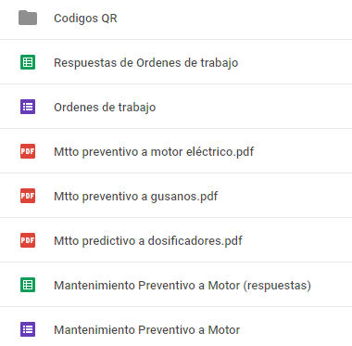

Además de los archivos que se muestran en la figura 1, existen los formularios y respuestas de los mismos para: Mtto. Predictivo a prensa de formación, Mtto. Preventivo a taladro de banco, Mtto. Preventivo a prensa de formación, Mtto. Preventivo a fresadora convencional y Mtto. Predictivo a dosificadores.
Algunos de los campos con que cuenta el formulario órdenes de trabajo son: email, acción (Mtto. predictivo, Mtto. preventivo,
Mtto. Correctivo planificado o Mtto. Correctivo no planificado), selección de personal (especialista o categoría: operadores de equipo, técnico electrónico, técnico electricista, técnico en mantenimiento, técnico en informático o supervisor), tiempos (fecha y hora programada, fecha y hora en la que inicia el mantenimiento, fecha y hora de cierre de mantenimiento, nombre de quien solicitó el mantenimiento, y la prioridad del mismo), la selección y ubicación del equipo ( equipo, área en la que se encuentra, material y equipo a utilizar en el mantenimiento y observaciones para añadir aspectos importantes en la acción). Todos estos aspectos son requeridos cuando se llena el formulario llamado órdenes de trabajo y las respuestas son almacenadas en la hoja de cálculo llamada respuestas de órdenes de trabajo. De manera parcial se muestra el formulario en la figura 2.
Figura 2. Formulario parcial de órdenes de trabajo.

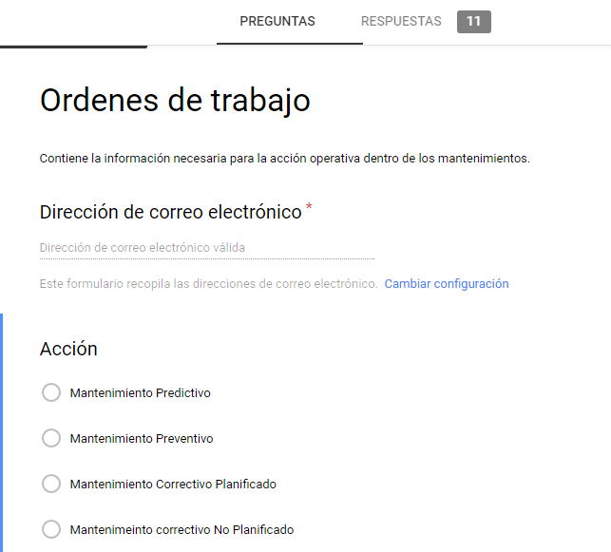

Trabajar bajo esta metodología permite al administrador del sistema poder agregar como administrador a más personal y de igual manera proporcionar permisos limitados al personal que llevara a cabo los mantenimientos; estos permisos (ver figura 3) pueden ser para visualizar los procedimientos de los mantenimientos a realizar, el historial de los mismos, hacer uso de ayudas visuales (documentos en formato PDF o videos previamente cargados) y llenar reportes al finalizar las acciones de mantenimiento encomendadas.

Figura 3. Permisos a usuarios.
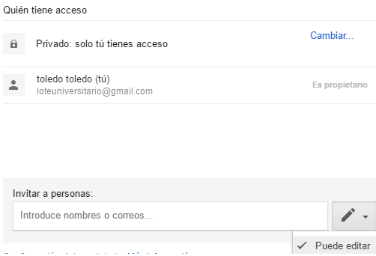

Una vez que se cuenta con el personal destinado para administrar el sistema y ejecutar las tareas, se realiza la programación de los mantenimientos. Para este caso es permitido que tres ingenieros programen los mantenimientos y una vez creados, todo el personal de mantenimiento podrá ver las actividades en su dispositivo móvil o equipo de cómputo inmediatamente. Posteriormente se realiza la generación de las órdenes de trabajo mediante el uso de un programa en Access a donde se copia la base de datos de los mantenimientos programados previamente y se emite el documento al personal de mantenimiento para que lo ejecute, quienes podrán hacer uso de las herramientas almacenadas como videos o procedimientos para ejecutar los mantenimientos con mayor eficiencia. El personal que ejecute la tarea de mantenimiento, indicara las tareas ejecutadas utilizando el formulario correspondiente al equipo o maquinaria y que ya tendrá asignados previamente por el administrador del sistema (ver figura 4); estas respuestas se almacenaran en su correspondiente hoja de cálculo para formar parte del historial del equipo.

Figura 4. Formulario de mantenimiento asignado.
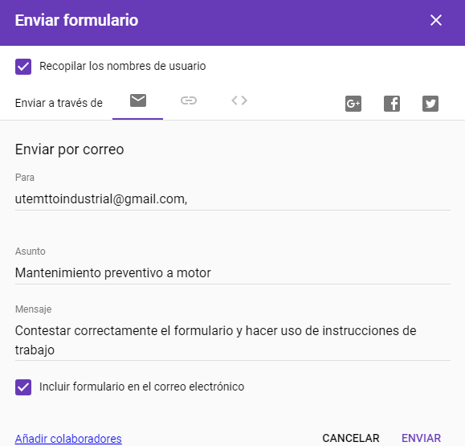

Referente al archivo creado en Microsoft Access, se tiene una tabla que cuenta con los campos utilizados en el formulario ordenes de trabajo y se le añadieron otros como observaciones (ver figura 5), con el propósito de quien ejecute el mantenimiento pueda añadir lo que considere necesario. Una vez ejecutado el mantenimiento se realiza el cierre del mismo en el sistema en creado en Microsoft Access y la información puede ser utilizada posteriormente para la generación de informes independientemente de los informes que se generan automáticamente en línea bajo la plataforma de Google Drive.
En el caso del equipo llamado prensa de formación al que se le tiene contemplado un programa de mantenimiento predictivo que consiste básicamente en la toma de temperaturas, al igual que los demás equipos considerados en el sistema cuenta con su propio formulario y su hoja para el registro de las lecturas tomadas. Es de suma importancia en los mantenimientos predictivos llevar a cabo un monitoreo de los parámetros físicos a medir ya que esta información nos predice posibles averías en los equipos y es la causa por la cual se hace uso de la herramienta del análisis estadístico que ofrece Google Drive en sus formularios y el que se puede obtener mediante el manejo de los datos en las hojas de cálculo.

Figura 5. Tabla en Access.

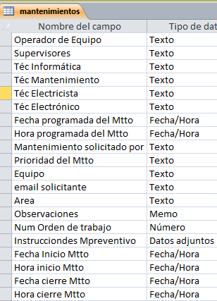

Resultados obtenidos
Tomando como referencia los mantenimientos predictivos a la prensa de formación, primeramente se lleva a cabo la programación del mantenimiento predictivo utilizando el formulario en línea llamado ordenes de trabajo donde todo el personal de mantenimiento sabrá de tal acción, posteriormente se realiza el mantenimiento y se llena el formulario correspondiente en este caso a la prensa de formación y dicha información es reflejada en el sistema en la nube mostrándonos: cuantas veces se han realizado los mantenimientos a este equipo, quienes lo realizaron y quienes están pendientes por llevarlo a cabo (ver figura 6), el número de las ordenes de trabajo que ejecutaron la acción (ver figura 7).
Debido a que los formularios se encuentran ligados a sus hojas de respuesta en un documento de hoja de cálculo (ver figura 8), en dicha hoja se genera en automático un gráfico que muestra el comportamiento de las variables medias (ver figura 9).
Figura 6. Mantenimientos realizados y pendientes por llevar a cabo.
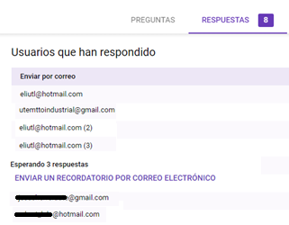

Figura 7. Órdenes de trabajo ejecutadas.

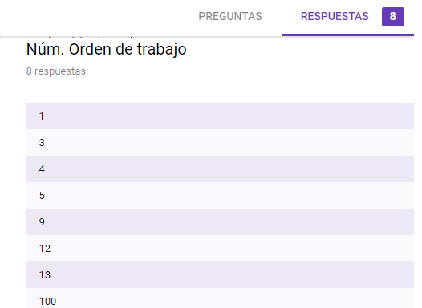

Figura 8. Hoja de cálculo parcial de respuestas.
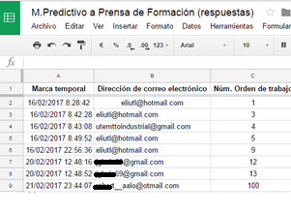
Figura 9. Gráfico de variables medidas.

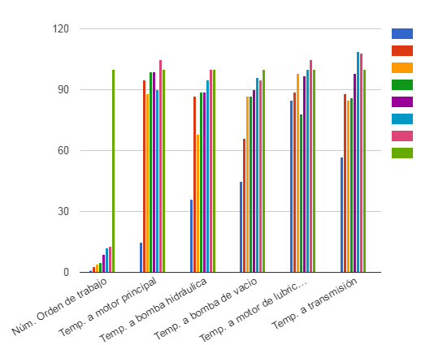

A partir de cada uno de los archivos de hoja de cálculo se genera un código QR (Quick Response) que es almacenado en la carpeta llamada códigos QR (ver figura 1). Para el caso de los registros correspondientes al mantenimiento predictivo a la prensa de formación se tiene el código QR de la figura 10.
La lectura del código QR se puede realizar utilizando alguna app para Android, IOS u otra versión de sistema operativo para dispositivos móviles. En este caso se utilizó la App para Android llamada QR Droid que es gratis. Al escanear el código, se pueden visualizar los datos desde la dirección que muestra el lector y puede elegir abrir el archivo con Adobe Acrobat, Microsoft Word u otro visor de documentos en PDF para ver el documento y el gráfico que muestra el comportamiento de las variables medidas.
Figura 10. Código QR de M. Predictivo a prensa de formación.

Conclusiones
Es necesario gestionar los mantenimientos entre otros aspectos para aumentar la disponibilidad de los equipos no hasta el máximo posible, sino hasta el punto en que la disponibilidad no interfiera con el plan de producción. Si bien es cierto los códigos QR no son recientes, sin embargo debido a la generalización de los dispositivos móviles en la actualidad ha permitido que, mediante el uso de una cámara web y de una aplicación de lectura, cualquier persona pueda usarlos y en el área de la gestión de los mantenimientos industriales no es la excepción permitiéndonos tener presente en cualquier momento los registros e información relacionada con los procesos de mantenimiento. Para esta metodología que se presenta en la gestión de los mantenimientos se tienen siempre disponibles la programación de las actividades, teniendo conocimiento inmediato todo el personal a cargo de los procesos de mantenimiento; el registro de las lecturas u actividades hechas a los equipos de igual manera se encuentra disponible en la nube en forma inmediata y se pude tener un conocimiento total del historial en cada uno de los equipos contemplados en el programa de mantenimiento a través de un código QR.
Si bien es cierto, cuando se trata de una pequeña empresa, los costos para la adquisición de un software o plataforma electrónica que nos permita llevar a cabo la gestión de los mantenimientos puede llegar a ser costoso, sin embargo la metodología presentada resuelve esta problemática y ofrece resultados favorables que ayudan a una buena calidad en la gestión de los mantenimientos industriales.
Utilizando el servidor de Google Drive se tienen disponibles hasta 15 GB gratis para el almacenamiento de la información que es una capacidad considerable si se tratara de una pequeña empresa; sin embargo se puede extender esa capacidad de almacenamiento pudiendo ir desde los 100 GB por $1,99 dlls/mes hasta 10 TB por $99,99 dlls/mes.

Bibliografía
A. Torres Valle, J. de J. Rivero Oliva. (Diciembre 2003). Gestión de Mantenimiento Orientada a la Seguridad. Ingeniería Mecánica, Vol. 7, Núm 2, 7 - 15.
Ángel P. Sánchez - Rodríguez. (Agosto 2010). La gestión de los activos físicos en la función mantenimiento. Ingeniería Mecánica, Vol.13. No. 2, 72-78.
Beimar Alberto León, Mario Armando Rosero. (Diciembre 2014). Recomendaciones para contratar servicios en la ´nube´. Facultad de Ingeniería, Vol. 23, Núm. 37, 93 - 108.
De la Hoz Freyle, Javier; Carrillo Rincón, Eleberto; Gómez Flórez, Luis Carlos. (Junio 2014). Memorias organizacionales en la era del almacenamiento en la nube. Tecnura, Vol. 18, Núm. 40, 115-126.
Enrique Dounce Villanueva. (2007). La productividad en el mantenimiento industrial. México: Patria.
Gersón Beltrán López. (2014). Geomarketing: geolocalización, redes sociales y turismo. España: gersonbeltran.
María Penkova Vassileva. (Diciembre 2007). Mantenimiento y análisis de vibraciones. Ciencia y sociedad, XXXII, Número 4, 668 – 678.
Mynor Fernández Morales. (2012). Computación en la nube para automatizar unidades de información. Bibliotecas, 30, Núm. 1, 1. 23Marzo 2017, De Bibliotecas Base de datos.
Mora Gutierrez Alberto. (2009). Mantenimiento Planeación, ejecución y control. México: Alfaomega.
Ortiz Useche, Alexis Rodríguez Monroy, Carlos Izquierdo. (2013). Gestión de mantenimiento en pymes industriales. 18 Enero 2017, de Sistema de Información Científica Redalyc Redalyc Sitio web: http://redalyc.org/articulo.oa?id=29026161004.

Santiago García Garrido. (2010). Organización y gestión integral de mantenimiento. España: Diaz de santos.

